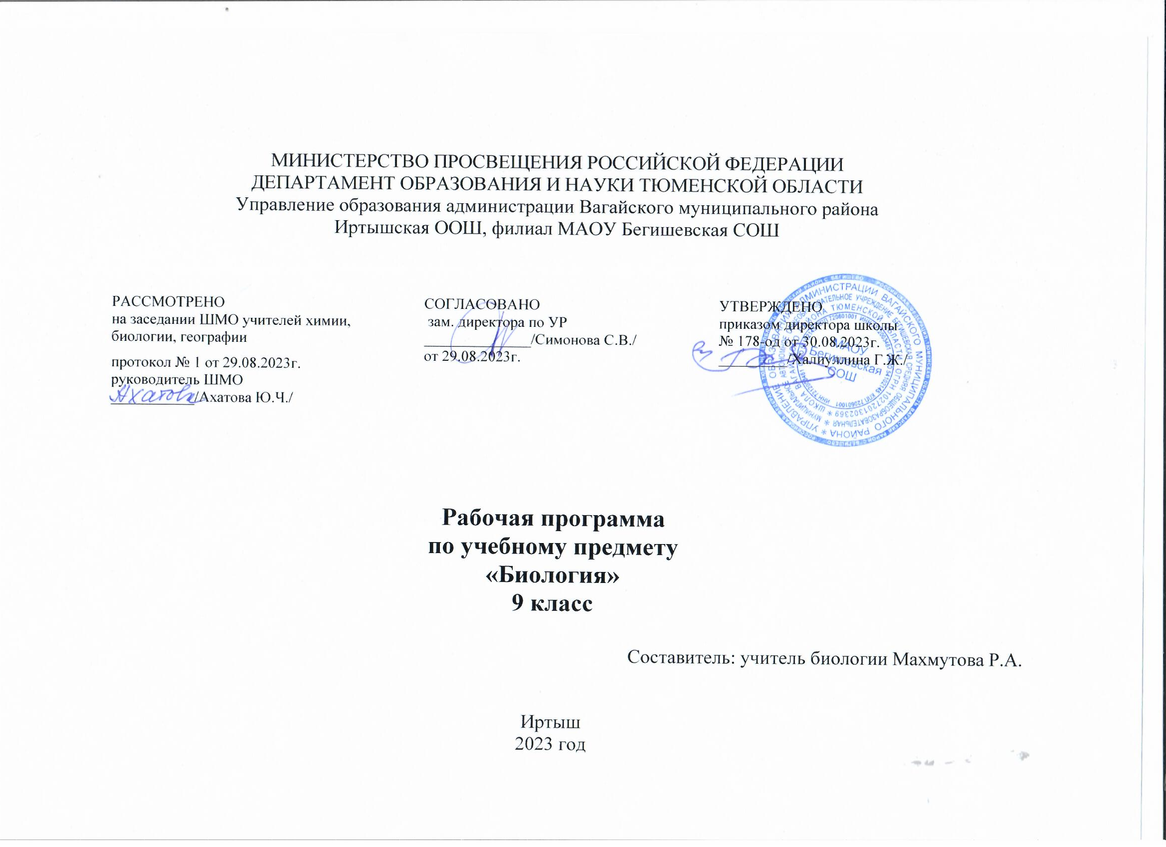
1. Содержание учебного предмета «Биология», 9 класс Введение 2 час
Место курса «Общая биология» в системе естественнонаучных дисциплин, а также в биологических науках. Цели и задачи курса. Значение предмета для понимания единства всего живого, взаимосвязи всех частей биосферы Земли.
Эволюционное учение 8 часов.
Единство химического состава живой материи; основные группы химических элементов и молекул, образующие живое вещество биосферы. Клеточное строение организмов, населяющих Землю. Обмен веществ и саморегуляция в биологических системах. Самовоспроизведение; наследственность и изменчивость как основа существования живой материи. Рост и развитие. Раздражимость; формы избирательной реакции организмов на внешние воздействия. Ритмичность процессов жизнедеятельности; биологические ритмы и их значение. Дискретность живого вещества и взаимоотношение части и целого в биосистемах. Энергозависимость живых организмов; формы потребления энергии. Развитие биологии в додарвиновский период. Господство в науке представлений об «изначальной целесообразности» и неизменности живой природы. Предпосылки возникновения учения Ч. Дарвина: достижения в области естественных наук, экспедиционный материал Ч. Дарвина. Учение Ч. Дарвина об искусственном отборе.Учение Ч. Дарвина о естественном отборе. Вид — элементарная эволюционная единица. Всеобщая индивидуальная изменчивость и избыточная численность потомства. Борьба за существование и естественный отбор.
Вид как генетически изолированная система; репродуктивная изоляция и ее механизмы. Популяционная структура вида; экологические и генетические характеристики популяций. Популяция — элементарная эволюционная единица. Пути и скорость видообразования; географическое и экологическое видообразование. Главные направления эволюционного процесса. Биологический прогресс и биологический регресс. Органический мир как результат эволюции. Возникновение и развитие жизни на Земле. Химический, предбиологический (теория академика А. И. Опарина), биологический и социальный этапы развития живой материи. Филогенетические связи в живой природе; естественная классификация живых организмов. Происхождение человека. Место человека в живой природе. Систематическое положение вида Homosapiens в системе животного мира. Признаки и свойства человека, позволяющие отнести его к различным систематическим группам царства животных. Стадии эволюции человека: древнейший человек, древний человек, первые современные люди.
Основы цитологии 10часов
Элементный состав клетки. Распространенность элементов, их вклад в образование живой материи и объектов неживой природы. Макроэлементы, микроэлементы; их вклад в образование неорганических и органических молекул живого вещества. Неорганические молекулы живого вещества: вода; химические свойства и биологическая роль. Соли неорганических кислот, их вклад в обеспечение процессов жизнедеятельности и поддержание гомеостаза. Роль катионов и анионов в обеспечении процессов жизнедеятельности. Осмос и осмотическое давление; осмотическое поступление молекул в клетку. Обмен веществ и превращение энергии в клетке. Транспорт веществ через клеточную мембрану. Пино – и фагоцитоз. Внутриклеточное пищеварение и накопление энергии; расщепление глюкозы. Биосинтез белков, жиров и углеводов в клетке. Прокариотические клетки; форма и размеры. Строение цитоплазмы бактериальной клетки; организация метаболизма у прокариот. Генетический аппарат бактерий. Спорообразование. Размножение. Место и роль прокариот в биоценозах. Эукариотическая клетка. Цитоплазма эукариотической клетки. Органеллы цитоплазмы, их структура и функции. Цитоскелет. Включения, значение и роль в метаболизме клеток. Клеточное ядро — центр управления
2
жизнедеятельностью клетки. Структуры клеточного ядра. Особенности строения растительной клетки.Деление клеток. Клетки в многоклеточном организме. Понятие о дифференцировке клеток многоклеточного организма. Митотический цикл: интерфаза, редупликация ДНК; митоз, фазы митотического деления и преобразования хромосом; биологический смысл и значение митоза (бесполое размножение, рост, восполнение клеточных потерь в физиологических и патологических условиях).
Размножение и индивидуальное развитие организмов 5 часов
Сущность и формы размножения организмов. Бесполое размножение растений и животных. Половое размножение животных и растений; образование половых клеток, осеменение и оплодотворение. Биологическое значение полового размножения. Эмбриональный период развития. Основные закономерности дробления; образование однослойного зародыша — бластулы. Гаструляция; закономерности образования двуслойного зародыша — гаструлы. Первичный органогенез и дальнейшая дифференцировка тканей, органов и систем. Постэмбриональный период развития. Формы постэмбрионального периода развития. Непрямое развитие; полный и неполный метаморфоз. Биологический смысл развития с метаморфозом. Прямое развитие. Старение.
Наследственность и изменчивость организмов 20 часов
Открытие Г. Менделем закономерностей наследования признаков. Гибридологический метод изучения наследственности. Генетическое определение пола. Генотип как целостная система. Взаимодействие аллельных и неаллельных генов в определении признаков. Основные формы изменчивости. Генотипическая изменчивость. Мутации. Значение мутаций для практики сельского хозяйства и биотехнологии. Комбинативная изменчивость. Эволюционное значение комбинативной изменчивости.Фенотипическая, или модификационная, изменчивость. Роль условий внешней среды в развитии и проявлении признаков и свойств. Селекция. Центры происхождения и многообразия культурных растений. Сорт, порода, штамм. Методы селекции растений и животных. Достижения и основные направления современной селекции. Значение селекции для развития сельскохозяйственного производства, медицинской, микробиологической и других отраслей промышленности.
Взаимоотношения организмов и среды 23 часа
Биосфера — живая оболочка планеты. Структура биосферы. Компоненты биосферы: живое вещество, видовой состав, разнообразие и вклад в биомассу; биокосное и косное вещество биосферы (Б. И. Вернадский). Круговорот веществ в природе. Естественные сообщества живых организмов. Биогеоценозы. Компоненты биогеоценозов: продуценты, консументы, редуценты. Биоценозы: видовое разнообразие, плотность популяций, биомасса. Абиотические факторы среды. Роль температуры, освещенности, влажности и других факторов в жизнедеятельности сообществ. Интенсивность действия фактора среды; ограничивающий фактор. Взаимодействие факторов среды, пределы выносливости. Биотические факторы среды. Цепи и сети питания. Экологические пирамиды: чисел, биомассы, энергии. Смена биоценозов. Причины смены биоценозов; формирование новых сообществ. Формы взаимоотношений между организмами. Природные ресурсы и их использование. Антропогенные факторы воздействия на биоценозы (роль человека в природе); последствия хозяйственной деятельности человека. Проблемы рационального природопользования, охраны природы: защита от загрязнений, сохранение эталонов и па-мятников природы, обеспечение природными ресурсами населения планеты. Экскурсия: «Сезонные изменения в живой природе (на примере местных биогеоценозов)
В тематическое планирование добавлено из резервного времени 3 часа: Тема: «Основы генетики» -1 час; «Взаимосвязи организмов и окружающей среды-2 часа.

3
2. Планируемые результаты освоения учебного предмета «Биология», 9 класс
Рабочая программа по учебному предмету «Биология», сформирована с учетом рабочей программы воспитания, призвана обеспечить достижение личностных результатов.
Личностные результаты:
знание основных принципов и правил отношения к живой природе, основ здорового образа жизни и здоровьесберегающих технологий; реализация установок здорового образа жизни;
сформированность познавательных интересов и мотивов, направленных на изучение живой природы, интеллектуальных умений (доказывать, строить рассуждения, анализировать, сравнивать, делать выводы и др.); эстетического отношения к живым объектам.
Метапредметными результатами освоения выпускниками основной школы программы по биологии являются:
овладение составляющими исследовательской и проектной деятельности, включая умения видеть проблему, ставить вопросы, выдвигать гипотезы, давать определения понятиям, классифицировать, наблюдать, проводить эксперименты, делать выводы и заключения, структурировать материал, объяснять, доказывать, защищать свои идеи;
умения работать с разными источниками биологической информации: находить биологическую информацию в различных источниках (тексте учебника, научно-популярной литературе, биологических словарях и справочниках), анализировать и оценивать информацию, преобразовывать информацию из одной формы в другую;
способность выбирать целевые и смысловые установки в своих действиях и поступках по отношению к живой природе, здоровью своему и окружающих;
умения адекватно использовать речевые средства для дискуссии и аргументации своей позиции, сравнивать разные точки зрения, аргументировать
свою точку зрения, отстаивать свою позицию.
Предметными результатами освоения выпускниками основной школы программы по биологии являются:
выделение существенных признаков биологических объектов (отличительных признаков живых организмов; клеток и организмов растений, животных, грибов и бактерий; организма человека; видов, экосистем; биосферы) и процессов (обмен веществ и превращения энергии, питание, дыхание, выделение, транспорт веществ, рост, развитие, размножение, регуляция жизнедеятельности организма; круговорот веществ и превращения энергии в экосистемах);
классификация — определение принадлежности биологических объектов к определенной систематической группе;
объяснение роли биологии в практической деятельности людей значения биологического разнообразия для сохранения биосферы; механизмов наследственности и изменчивости, проявления наследственных заболеваний у человека, видообразования и приспособленности;
различение на таблицах частей и органоидов клетки
сравнение биологических объектов и процессов, умение делать выводы и умозаключения на основе сравнения;
выявление изменчивости организмов; приспособлений организмов к среде обитания; типов взаимодействия разных видов в экосистеме; взаимосвязей между особенностями строения клеток, тканей, органов, систем органов

4
3. Тематическое планирование с указанием количества академических часов, отводимых на освоение каждой темы учебного предмета «Биология», и возможность использования по этой теме электронных (цифровых) образовательных ресурсов

Количество часов Электронные цифровые

№

Наименование разделов и тем

Всего

Контрольные работы
Практические работы образовательные ресурсы

Биология в системе наук 2 ч.
1
Биология как наука 1

Библиотека ЦОК https://m.edsoo.ru/863e6122 https://m.edsoo.ru/863e632a

2 Методы биологических исследований. Значение 1
биологии.

Библиотека ЦОК https://m.edsoo.ru/863e6122

Основы цитологии науки о клетке 10 ч.

3 Цитология – наука о клетке

4 Клеточная теория

5 Химический состав клетки

6 Строение клетки

7 Особенности клеточного строения организма. Вирусы
8 Лабораторная работа. Строение эукариотических клеток и прокариотических
9 Обмен веществ и превращение энергии
10 Фотосинтез

1

1

1

1

1

Л.р. Строение
1 эукариотических клеток и прокариотических»

1

1

5
Библиотека ЦОК https://m.edsoo.ru/863e6564 Библиотека ЦОК https://m.edsoo.ru/863e6e88
Библиотека ЦОК https://m.edsoo.ru/863e674e

Библиотека ЦОК https://m.edsoo.ru/863e6ff0 https://m.edsoo.ru/863e716c
Библиотека ЦОК https://m.edsoo.ru/863e766c
Библиотека ЦОК https://m.edsoo.ru/863e7c98
11 Биосинтез белков. Генетические код
12 Регуляция процессов жизнедеятельности клетки

1

1 1
Библиотека ЦОК https://m.edsoo.ru/863e6b72

Размножение и индивидуальное развитие организмов 5 ч.

13 Формы размножения организмов. Бесполое
размножение. Митоз
14 Половое размножение. Мейоз

15 Индивидуальное развитие организмов. Онтогенез
16 Постэмбриональный период развития
17 Влияние факторов внешней среды на организм

1

1

1

1

1
Библиотека ЦОК https://m.edsoo.ru/863e7dc4

Библиотека ЦОК https://m.edsoo.ru/863e7f4a Библиотека ЦОК
https://m.edsoo.ru/863e8436

Основы генетики 10 ч.

18 Генетика как отрасль биологической науки
19 Методы наследования наследственности. Фенотип.
Генотип
20 Закономерности наследования

21 Решение генетических задач

22 Хромосомная теория наследственности
23 Генетика пола

1

1

1

1

1 1

1

П.р. «Решение генетических задач»

Библиотека ЦОК https://m.edsoo.ru/863e86f2
Библиотека ЦОК https://m.edsoo.ru/863e8878

Библиотека ЦОК https://m.edsoo.ru/863e8878

Библиотека ЦОК https://m.edsoo.ru/863e8c60

6
24 Основные формы
изменчивости организмов. 1 Генотипическая изменчивость
25 Комбинативная изменчивость 1
26
Фенотипическая изменчивость 1

27 Изучение модификационной изменчивости. Построение 1 вариационной кривой ( л/р)

П.р. «Изучение фенотипической изменчивости»
Л.р. «Изучение модификационной изменчивости. Построение вариационной кривой»

Библиотека ЦОК https://m.edsoo.ru/863e8efe

Генетика человека 2ч.

28 Методы изучения наследственности человека

29 Генотип и здоровье человека. Медико - генетическое
консультирование
П.р. «Методы изучения 1 наследственности
человека»

1

Библиотека ЦОК https://m.edsoo.ru/863e8efe

Основы селекции и биотехнологии 3ч.

30 Основы селекции. Методы селекции

31 Достижения мировой и отечественной селекции
32 Биотехнологии

1

1

1 1

Библиотека ЦОК https://m.edsoo.ru/863e9214 Библиотека ЦОК
https://m.edsoo.ru/863e9214
Библиотека ЦОК https://m.edsoo.ru/863e9336

Эволюционное учение 8 ч.

33 Учение об эволюции органического мира
34 Вид. Критерии вида
35 Популяционная структура

1

1
1

Библиотека ЦОК https://m.edsoo.ru/863ea20e

Библиотека ЦОК

7
вида
36 Видообразование
37 Борьба за существование

38 Естественный отбор

39 Адаптация как результат естественного отбора

40 Современные проблемы эволюции.

1

1

1

Л.р.«Адаптация как
1 результат естественного отбора»

1
https://m.edsoo.ru/863e99c6

Библиотека ЦОК https://m.edsoo.ru/863e9da4
Библиотека ЦОК https://m.edsoo.ru/863e9ed0

Библиотека ЦОК https://m.edsoo.ru/863e9c1e

Возникновение и развитие жизни на Земле 5 ч.

41 Взгляды, гипотезы, теории о происхождении жизни
42 Органический мир как результат эволюции
43 История развития органического мира
44 Происхождение человека

45 Происхождение и развитие жизни на Земле.

1

1

1

1

1 1

Библиотека ЦОК https://m.edsoo.ru/863ea5a6

Библиотека ЦОК https://m.edsoo.ru/863eac2c
Библиотека ЦОК https://m.edsoo.ru/863ea6be

Взаимосвязь организмов и окружающей среды

23 ч.
46 Экология – как наука
47 «Изучение приспособленности организмов к среде обитания»
л/р

48 Влияние экологических факторов

1

1

1

Л.р.«Изучение приспособленности организмов к среде обитания»

Библиотека ЦОК https://m.edsoo.ru/863eafec

Библиотека ЦОК https://m.edsoo.ru/863eafec

8
49 « Строение растений в связи с условиями жизни» л/р
50 Экологическая ниша
51 «Описание экологической ниши организмов» л/р

52 Структура популяции
53 Типы взаимодействий популяций разных видов
54 Экосистемная организация живой природы
55 Классификация экосистем 56 Структура экосистем 57 Трофические связи
58 Поток энергии и пищевые цепи
59 Круговорот веществ
60 Искусственные экосистемы
61 «Выделение пищевых цепей в искусственной экосистеме»
л/р
62 Экскурсия «Сезонные изменения в живой природе»
63 Отчет об экскурсии
64 Учения Вернадского о биосфере
65 Экологические проблемы современности
66 Подготовка к защите экологических проектов

1

1

1

1

1

1

1 1 1

1

1 1

1

1

1

1

1

1 1
Л.р. « Строение растений в связи с условиями жизни»

Л.р. «Описание экологической ниши организмов»

Л.р.«Выделение пищевых цепей в искусственной экосистеме»

Библиотека ЦОК https://m.edsoo.ru/863eb10e

Библиотека ЦОК https://m.edsoo.ru/863eb46a

9
67 Защита экологических проектов
68 Обобщение и повторение изученного материала за курс
9 класса

1

1

68 5 10

10

